Vesterntunet Omsorgssenter

Funkasjonskrav til leveransen

Vedlegg 2

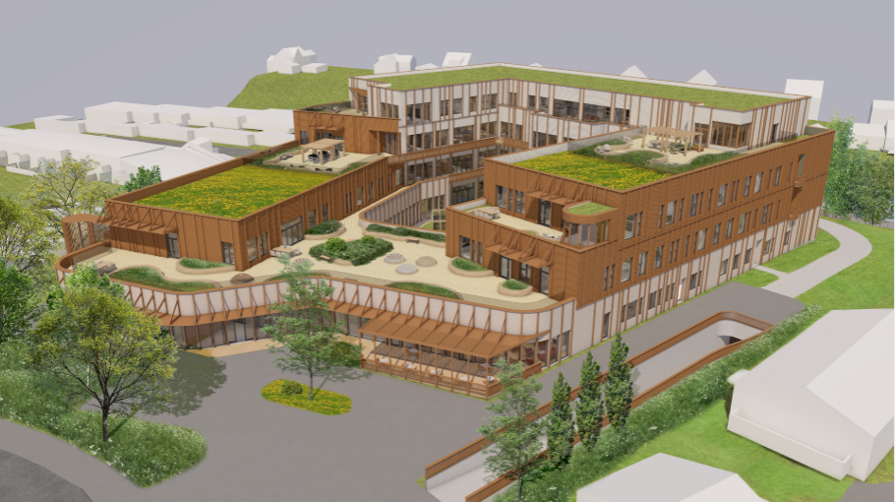
Figur 1: Illustrasjon (Kilde: Heggelund og Koxvold as)

Generelt
Ringerike kommune planlegger å oppføre et nytt omsorgssenter som skal imøtekomme behovene til fremtidens eldre. Med 88 sykehjemsplasser vil prosjektet omfatte 11 avdelinger, et serviceområde, storstue, nabolagskafé og aktivitetsrom. Det vil være en blanding av langtidsplasser, korttidsplasser og avlastingsplasser. Det vil også være et dagsenter for omtrent 20 brukere. Bygningsmassen vil være samlet rundt et gårdsrom som lar dagslyset nå kjernen ved å trappe bygningsmassen nedover mot hovedinngangen.

Gårdsrommet og takterrassene er designet som grønne og frodige områder for å skape en beroligende og behagelig atmosfære for både ansatte, beboere og besøkende. Bygget skal plasseres på tomta til eksisterende Hønefoss sykehjem som er besluttet revet.

Det nye bygget har bruksareal på ca. 12 500 m².

Det er en uttalt ambisjon at omsorgssenteret skal bli et positivt aktivetstilskudd til nærmiljøet og at kunsten skal bidra til å etablere Vesterntunet omsorgssenter som en destinasjon.

Budsjett
Kunstbudsjett er ikke avklart og vil bestemmes i forbindelse med investeringsbeslutning våren 2026, men forventes å være i størrelsesorden 3 – 5 MNOK. Kunstbudsjettet vil inkludere alle kostnader i forbindelse med kunstanskaffelsen, bl.a. honorar (inkl. mva) til kunstfaglig prosjektleder og andre deltakere i kunstutvalg, anskaffelses-/konkurransekostnader, kunstner(e) sitt honorar og produksjonskostnader, kunstavgift, samt eventuelle tekniske og bygningsmessige tilpasninger som kreves fra entreprenør ifm. kunst til prosjektet.

Kunstfaglig prosjektleder
Kunstfaglig prosjektleders ansvar og oppgaver er:
- den faglige og praktiske gjennomføring av kunstprosjektet.
- et særlig ansvar for å bidra til god kommunikasjon med alle involverte og for å sikre fremdrift i prosjektet.
- administrative oppgaver i kunstutvalget som å skrive referat, innkalle til møter, og holde kunstutvalget orientert.
- å utarbeide en kunstplan i samarbeid med kunstutvalget.
- å utarbeide en formidlingsstrategi i samarbeid med kunstutvalget.
- å administrere gjennomføringene av prekvalifiseringer og konkurranser.
- å ha løpende kontakt med og oppfølging av engasjerte kunstnere under prosessen.
- å bistå kunstnerne i prosjektet og sørge for at kunstnerne leverer i henhold til kontrakt.
- å holde kunstutvalget og kunstnere nødvendig informert om forhold som gjelder prosjektet.
- å tilse at alle praktiske og tekniske oppgaver i kunstprosjektet defineres og løses.
- å sørge for at det avholdes overtakelsesforretning innen gitte tidsfrister.
- å følge opp eventuelle avvik eller forsinkelser.

Kunstfaglig prosjektleder må kunne ha møter både digitalt og fysisk, og ha nødvendig programvare og utstyr for å utføre oppdraget. Møter vil i hovedsak finne sted hos Ringerike kommune i Hønefoss, men også digitalt.

Honorar
Kunstfaglig prosjektleder mottar honorar etter KORO sine honorarsatser; kr. 797,- pr. time (sist justert i juli 2024). Total honorarramme er satt til kr. 400 000,- eks. mva. I tillegg dekkes reiser etter statens satser.
Utbetaling etter tilsendt faktura (EHF); med vedlagt timeliste.
Kunstfaglig prosjektleder utfører en momspliktig tjeneste. Det er ikke mulig å få honorar utbetalt som lønn.

Kunstutvalget
Kunstprosjektet administreres av et kunstutvalg som består av én representant fra Ringerike kommunes avdeling Eiendom, én representant fra arkitekt, én representant fra Ringerike kommunes Kulturenheten, én brukerrepresentant fra Ringerike kommune Helse og omsorg, samt kunstfaglig prosjektleder.

Kunstutvalget skal utarbeide en kunstplan hvor det beskrives mulige plasseringer av kunst, framdriftsplan, budsjett og formidling av kunstprosjektet. Det skal lyses ut en åpen prekvalifisering for ett eller flere kunstprosjekter som leder til at en eller flere kunstnere inviteres til konkurranser eller direkte oppdrag. Prosessen skal formidles og dokumenteres underveis.

Fremdrift
Planleggingsfase pågår, forprosjektet utvikles frem til oktober 2025
Planlagt oppstart kunstprosjektarbeid: Q2/Q3 2025
Kontrahering entreprenør: Q2 2026
Investeringsbeslutning: Q2 2026
Planlagt oppstart byggearbeider: Q2 2026
Ferdigstillelse: Q2 2028
Oppstart tjenesteyting: Q3 2028

Arkitekt:
Norconsult Gjøvik

Entreprenør
Entreprenør: Ikke valgt, kontraheres våren 2026

Byggherre
Ringerike kommune v/ Rune Hallingstad (Kommunedirektør) og Hilde Brørby Fivelsdal (kommunalsjef Teknisk, kultur og idrett). Prosjektleder er Flemming Idsøe.

Kontaktinformasjon:
Kristine Sørsdal Fodnæs, kulturkonsulent
Kristine.Fodnaess@ringerike.kommune.no

Trond Skogdal, prosjektansvarlig
Trond.Westheim.Skogdal@ringerike.kommune.no

